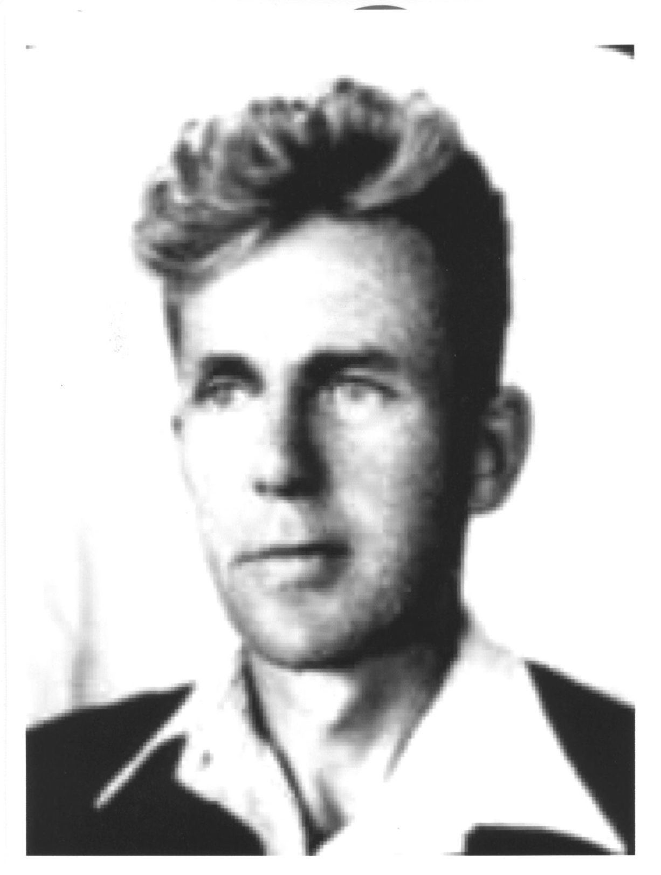
Юрый Аляксандравіч Авілаў

Радавы.
Узнагароджаны ордэнам Айчыннай вайны.
Працаваў настаўнікам гісторыі Цырынскай сярэдняй школы.

